НЕВЬЯНСКИЙ ГОРОДСКОЙ ОКРУГ

Бюджет для граждан

к решению Думы Невьянского городского округа

«О бюджете Невьянского городского округа на 2016 год»

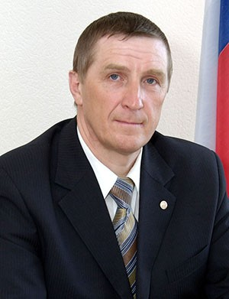
г. Невьянск
Уважаемые жители Невьянского городского округа!
Сегодня обеспечение открытости и прозрачности бюджетного процесса является одной из основных задач администрации Невьянского городского округа.
Глава администрации Невьянского городского округа в основных направлениях бюджетной политики Невьянского городского округа на 2016 год поставил задачу:
«…обеспечение прозрачности и открытости бюджетного процесса: граждане и бизнес должны знать, куда направляются уплачиваемые ими налоги. Это требует высокого уровня прозрачности бюджета и бюджетного процесса.
Бюджетная политика на территории Невьянского городского округа на 2016 год должна быть в первую очередь направлена на финансовое обеспечение первоочередных расходов, связанных с выплатой заработной платы, социальным обеспечением, предоставлением государственных и муниципальных услуг, а также на поддержку реализации основных направлений государственной политики на местном уровне.
Проект бюджета на предстоящий период разрабатывался в условиях замедления темпов экономического роста.В непростых экономических условиях в проекте бюджета сохранены все социальные гарантии для жителей городского округа, в полном объеме обеспечено финансированием текущее содержание действующих учреждений бюджетной сферы Невьянского городского округа.
Публикуемая в открытых источниках информация позволит гражданам составить представление о направлениях расходования бюджетных средств и сделать выводы об эффективности расходов и целевом использовании средств.
Мы стараемся доступно отразить основные параметры бюджета Невьянского городского округа на 2016 год, доходы бюджета по видам основных доходных источников, объемы бюджетных ассигнований по наиболее значимым расходным обязательствам, плановые значения отдельных показателей, характеризующих результаты использования бюджетных средств.
Администрация Невьянского городского округа заинтересована в участии как можно большего числа граждан в бюджетном процессе.
Для нас важно и ценно мнение каждого гражданина, как по совершенствованию бюджетного процесса, так и по формированию доходной и расходной частей бюджета».

С уважением,
Е. Каюмов
Глава Невьянского городского округа

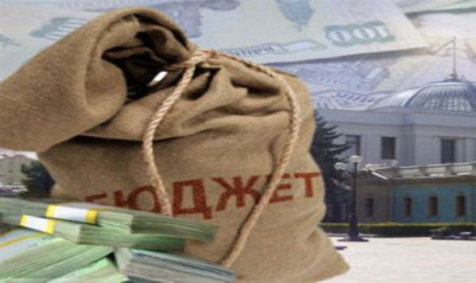

ВВОДНАЯ ЧАСТЬ. ОСНОВНЫЕ ПОНЯТИЯ

БЮДЖЕТ- это план доходов и расходов
на определенный период

Государственные бюджеты появились в средние века. Слово «Бюджет» происходит от латинского «bulga» - «кожаный мешок, ранец».
К нам же понятие «бюджет» пришло из Англии.
Представляя в английском парламенте содержание доходов и расходов, канцлер казначейства (министр финансов) открывал мешок с деньгами и документами («bulget»). Эта процедура и называлась «открытие бюджета»

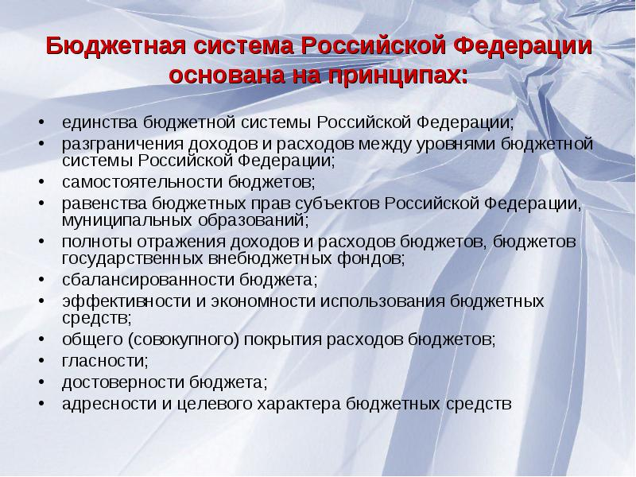
УРОВНИ БЮДЖЕТНОЙ СИСТЕМЫ РОССИЙСКОЙ ФЕДЕРАЦИИ
Консолидированный
бюджет
субъекта
ДОХОДЫ БЮДЖЕТА – поступающие в бюджет денежные средства, за исключением источников финансирования дефицита бюджета

Налоговые доходы | Неналоговые доходы | Безвозмездные поступления
- ННалог на доходы физических лиц  - ААкцизы  - ННалоги на совокупный доход  - ННалог на имущество физических лиц  - ЗЗемельный налог  - ЗЗадолженность и перерасчеты по отмененным налогам, сборам и иным обязательным платежам  - ГГосударственная пошлина | - ДДоходы от аренды земли и имущества, находящиеся в государственной или муниципальной собственности  - ППлата за негативное воздействие на окружающую среду  - ДДоходы от оказания платных услуг казенными учреждениями  - ДДоходы от продажи земли и имущества, находящегося в государственной или муниципальной собственности  - ШШтрафы, санкции, возмещение ущерба  - ИИные неналоговые доходы | - ДДотации из других бюджетов  - ССубсидии из других бюджетов  - ССубвенции из других бюджетов  - ИИные межбюджетные трансферты  - ППрочие безвозмездные поступления

РАСХОДЫ БЮДЖЕТА – выплачиваемые из бюджета денежные средства, за исключением источников финансирования дефицита бюджета
Доходы бюджета - расходы бюджета = дефицит/профицит
Если расходы превышают доходы, складывается дефицит, если доходы превышают расходы – профицит
Дефицит Профицит
Накопленные резервы  Муниципальный долг | Накопленные резервы  Муниципальный долг

Структура муниципального долга

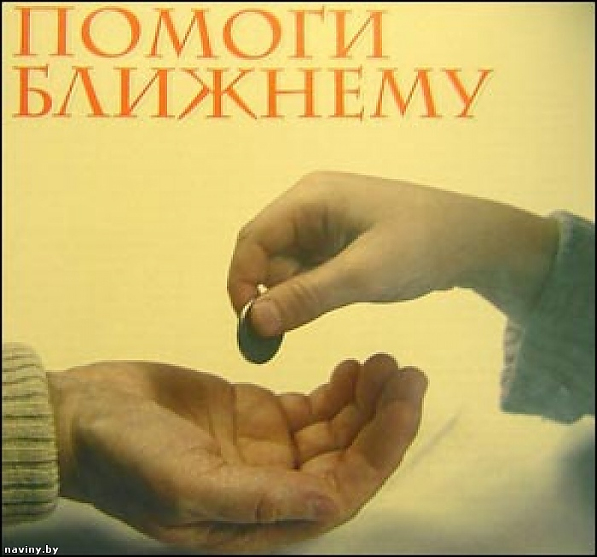

Межбюджетные трансферты – денежные средства, направляемые из одного уровня бюджетной системы в другой
Дотации (лат.«Dotatio» - дар, пожертвование) | Безвозмездная помощь государства
Субвенции (лат.«Subvenirе» - приходит на помощь) | Предоставляются на финансирование «переданных» другим публично-правовым образованиям полномочий
Субсидии (лат. «Subsidium» - поддержка | Предоставляются на условиях долевого софинансирования расходов других бюджетов

Межбюджетные трансферты направлены на:

- стимулирование экономического роста;

-выравнивание бюджетной обеспеченности территорий и обеспечение равномерного доступа к гарантированному набору государственных услуг на всей территории;

- компенсацию нижестоящим бюджетам затрат на финансирование мероприятий общенационального значения, стоимость которых превышает доходные возможности данных бюджетов;

- поощрение реализации экономических и социальных реформ нижестоящими органами власти на своей территории.
Участие граждан в бюджетном процессе

Бюджетный процесс - регламентируемая законодательством Российской Федерации деятельность органов местного самоуправления и иных участников бюджетного процесса по составлению и рассмотрению проекта бюджета, утверждению и исполнению бюджета, контролю за его исполнением.

Публичные слушания - форма участия населения в осуществлении местного самоуправления.

Публичные слушания организуются и проводятся с целью выявления мнения населения по проекту бюджета городского округа на очередной финансовый год и плановый период, а также исполнению бюджета за соответствующий год.
Жителей городского округа заблаговременно оповещают о времени и месте проведения публичных слушаний.

Каждый житель вправе высказать свое мнение, представить материалы для обоснования своего мнения, представить письменные предложения и замечания для включения их в протокол публичных слушаний.
Результат публичных слушаний - это протокол, в котором отражаются выраженные позиции жителей городского округа и рекомендации. Протокол о результатах публичных слушаний подлежит опубликованию.

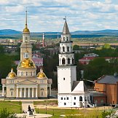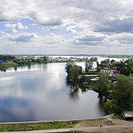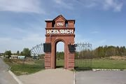

Невьянск основан по указу Петра I в 1701 году в связи со строительством чугуноплавильного и железоплавильного заводов. Первая плавка была произведена 15 декабря 1701 года, и эту дату принято считать днем рождения Невьянска — первого в мире города-завода. 4 марта 1702 года Государственный завод указом Петра I был передан в собственное владение Никите Демидовичу Антуфьеву, основателю династии Демидовых.
Город Невьянск является центром муниципального образования Невьянский городской округ. На территорииНевьянского района расположено 36 поселков, деревень и сел. Невьянск занимает площадь 3.913 гектаров. Невьянский район занимает площадь 196.748 гектаров.
Численность населения Невьянского городского округа 42281 человек
Среднедушевые денежные доходы населения в месяц в 2015 году – 13422,6 рублей
Количество организаций, зарегистрированных на территории муниципального образования - 685

Основные показатели развития экономики

Постановление администрации
Невьянского городского округа от 17.11.2015 г. № 2975-п
«Об одобрении прогноза социально-экономического развития Невьянского городского округа на среднесрочный
период 2016-2018 годов»

Падение цен на традиционные товары российского экспорта, введение экономических санкций и замедление потенциальных темпов роста российской экономики в масштабах Российской Федерации повлияли и на экономику Невьянского городского округа.В связи с нестабильной экономической ситуацией, отсутствием роста доходов в 2014, 2015 годах, прогноз социально-экономического развития Невьянского городского округа сформирован в двух вариантах. Бюджет Невьянского городского округа на 2016 год спроектирован на основе умеренных прогнозных оценок, т. е. за основу взят консервативный сценарий.
Номер  п/п | Наименование показателя | 2014 год (факт) | 2015 год  (оценка) | 2016 год |  | 2017 год |  | 2018 год
 |  |  |  | 1 вариант | 2 вариант | 1 вариант | 2 вариант | 1 вариант | 2 вариант
1. | Оборот организаций по полному кругу, млн. рублей | 11249 | 11417,7 | 11303,6 | 11497,6 | 11303,6 | 11658,6 | 11337,5 | 11880,1
2. | Оборот организаций в расчете на одного работника, тыс. рублей/чел. | 1373,3 | 1377,5 | 1349 | 1371,5 | 1337,9 | 1379,9 | 1333,8 | 1394,2
3. | Индекс промышленного производства, в % к предыдущему году | 111,5 | 100,3 | 98,2 | 99,6 | 99,2 | 100,6 | 99,7 | 101,03
4. | Объем инвестиций в основной капитал за счет всех источников финансирования, всего, млн. руб. | 1957,94 | 1654,5 | 1639,60 | 1684,3 | 1641,2 | 1714,6 | 1646,2 | 1752,3
5. | Оборот розничной торговли в ценах соответствующего периода, млн. рублей | 3805 | 3763,2 | 3646,5 | 3763,2 | 3620,9 | 3800,8 | 3617,3 | 3876,8
6. | Фонд заработной платы, млн. рублей | 2684,14 | 2778,10 | 2866,90 | 2983,7 | 3041,7 | 3252,2 | 3187,9 | 3525,4
7. | Численность населения с денежными доходами ниже прожиточного минимума в процентах к численности населения муниципального образования | 8 | 8,6 | 9 | 8,7 | 8,9 | 8,8 | 8,7 | 8,5
8. | Прибыль прибыльных организаций | 789 | 773,22 | 827,3 |  | 868,7 |  | 912,2
9. | Прибыль (убыток) – сальдо по полному кругу организаций, млн. рублей | 728 | 711 | 761,1 |  | 799,2 |  | 839,2

ОБЩИЕ ХАРАКТЕРИСТИКИ БЮДЖЕТА НЕВЬЯНСКОГО
ГОРОДСКОГО ОКРУГА

Основные направления бюджетной политики:
- исполнение всех социальных обязательств муниципального образования и задач, поставленных в указах Президента Российской Федерации от 7 мая 2012 года
- обеспечение прозрачности и открытости бюджетного процесса
- дальнейшее развитие межбюджетных отношений:
Как и в прошлые годы, особое внимание необходимо уделить привлечению средств федерального и областного бюджетов на реализацию приоритетных направлений социально-экономического развития Невьянского городского округа.
Приоритетными направлениями на 2016 годопределены:
- строительство спортивного городка для муниципального бюджетного образовательного учреждения средней общеобразовательной школы № 1 Невьянского городского округа;
- разработка проектной и рабочей документации по строительству образовательных учреждений (детского сада на 150 мест, школы на 825 мест, спортивного зала для МБОУ СОШ поселка Аять);
- строительство межпоселкового газопровода I категории п. Ребристый – село Федьковка Невьянского района;
- газоснабжение центральной части села Быньги Невьянского района;
- строительство газопровода для газоснабжения частных жилых домов восточной части города Невьянска;
- строительство газопровода к селу Шурала Невьянского городского округа;
- реализация комплекса мер, направленных на решение задач, связанных с переселением граждан из аварийного жилищного фонда, в рамках муниципальной подпрограммы «Улучшение жилищных условий граждан, проживающих на территории Невьянского городского округа» для переселения граждан из жилых помещений, признанных непригодными для проживания до 1 января 2012 года в установленном порядке аварийными;
- строительство системы водоотведения поселка Ребристый со строительством очистных сооружений, производительной мощностью 150 кубических метров в сутки;
- строительство скважины хозяйственно-питьевого назначения объемом не менее 30 кубических метров в сутки и централизованной системы водоотведения со строительством канализационного коллектора протяженностью 1,7 километров поселка Таватуй;
- реконструкция и модернизация очистных сооружений водоподготовки, сооружений очистки сточных вод и строительство отдельных узлов и объектов системы водоотведения;
- текущий ремонт муниципальной инженерной инфраструктуры;
- реконструкция тепловой сети от тепловой камеры 83Б через тепловую камеру 85, условную точку 16 до условной точки 121 ЦТП в городе Невьянске (ремонт тепловой сети через улицу Ленина);
- внедрение системы автоматизированного управления глубинными насосами на водозаборе «Романовский»;
- установка узлов учета на муниципальных водозаборах;
- внедрение системы управления канализационной насосной станции поселка Цементный;
- капитальный ремонт улицы Ленина, ремонт дворовых проездов в городе Невьянске и в сельских населенных пунктах, строительство остановочных комплексов, ремонт мостовых сооружений;
- реконструкция крытого хоккейного корта с установкой каркасно-тентового ангара при МКОУ ДОД ДЮСШ поселка Цементный;

Общие характеристики бюджета, млн. руб.

Показатель | 2014 год | 2015 год | 2016 год(прогноз)
Доходы, в том числе | 1174,0 | 1278,5 | 1203,9
Налоговые и неналоговые | 502,3 | 524,2 | 556,1
Расходы, в том числе | 1209,5 | 1287,8 | 1275,5
Общегосударственные вопросы | 66,6 | 88,4 | 78,6
Национальная безопасность и правоохранительная деятельность | 5,8 | 10,0 | 8,6
Национальная экономика | 34,1 | 52,0 | 33,4
Жилищно-коммунальное хозяйство | 246,0 | 178,0 | 190,0
Охрана окружающей среды | 0,8 | 1,1 | 0,9
Образование | 676,7 | 747,9 | 769,5
Культура | 60,53 | 64,0 | 65,8
Здравоохранение | 0,4 | 0,4 | 0,3
Социальная политика | 100,1 | 121,6 | 105,8
Физическая культура и спорт | 14,2 | 19,7 | 18,5
Средства массовой информации | 4,25 | 4,6 | 3,9
Обслуживание государственного и муниципального долга | 0,02 | 0,1 | 0,2
Дефицит(-), Профицит(+) | +35,5 | -9,3 | -71,6

Структура доходов бюджета Невьянского городского округа

Прогноз поступлений доходов в бюджет Невьянского городского округа в 2016 году

млн. руб.
Наименование доходов | 2014 | 2015 | Прогноз 2016
Налоговые и неналоговые доходы - всего | 502,3 | 539,2 | 556,1
Налог на доходы физических лиц | 357,1 | 387,7 | 396,1
Акцизы | 17,6 | 11,7 | 13,3
Налоги на совокупный доход | 21,4 | 19,8 | 23,1
Налог на имущество физических лиц | 11,1 | 11,9 | 13
Земельный налог | 32,7 | 63,2 | 68,5
Государственная пошлина | 4,7 | 6 | 5,7
Доходы от использования муниципального имущества | 40 | 27,1 | 27,6
Плата за негативное воздействие на окружающую среду | 0,9 | 1,1 | 0,4
Доходы от оказания платных услуг казенными учреждениями | 0,5 | 2,2 | 0,3
Доходы от продажи государственного или муниципального имущества | 11,4 | 4,5 | 3,8
Штрафы, санкции, возмещение ущерба | 4,9 | 4 | 4,3

Факторы, оказывающие влияние на объем налоговых и неналоговых доходов бюджета Невьянского городского округа в 2016 году
Прогноз социально-экономического развития Невьянского городского округа на 2016 -2018 годы (постановление администрации Невьянского городского округа от 17.11.2015 г. № 2975-п)
 | 2015 год |  | 2016 год | 2017 год
Рост оборота организаций, % | 101,5 |  | 99 | 100
Рост сальдо прибылей (убытков), % | 97,7 |  | 107 | 105
Рост фонда заработной платы,% | 103,5 |  | 103,2 | 106,1
Рост численности населения в трудоспособном возрасте | 100,1 |  | 100,1 | 100
Увеличение доходов |  | Уменьшение доходов
Законодательство Российской Федерации
по налогу на доходы физических лиц:  - увеличение до пяти лет минимального предельного срока владения объектом недвижимого имущества, доходы от продажи которого освобождаются от налогообложения  по налогу, взимаемому в связи с применением патентной системы налогообложения:  - расширен перечень видов деятельности, в отношении которых применяется патентная система налогообложения с 47 до 63  по плате за негативное воздействие на окружающую среду:  - увеличился норматив отчислений в доход местного бюджета с 40 до 55 процентов, доходы увеличатся с 2017 года |  | по плате за негативное воздействие на окружающую среду:  - в результате изменения порядка исчисления платы за негативное воздействие на окружающую среду, отчетным периодом признается каледарный год, в 2015 году уплата производилась ежеквартально, поэтому в 2016 году доходы уменьшатся  по доходам, получаемым в виде арендной платы за земельные участки, государственная собственность на которые не разграничена, а также средства от продажи права на заключение договоров аренды указанных земельных участков:  в результате внесенных изменений в Земельный кодексисключен такой вид дохода, как денежные средства от продажи права на заключение договора аренды земельного участка, который в соответствии с законодательством включался в состав поступлений доходов от сдачи в аренду земельных участков и прогнозировался в доходах бюджета
Законодательство Свердловской области
по налогу на доходы физических лиц:  - увеличение дополнительного норматива отчислений налога на доходы физических лиц в бюджет Невьянского городского округа с 68 процентов до 77 процентов  по налогу, взимаемому в связи с применением упрощенной системой налогообложения:  - установлен единый норматив отчислений в местный бюджет в размере 15 процентов налоговых доходов областного бюджета от минимального налога, взимаемого в связи с применением упрощенной системы налогообложения |  | по налогу на доходы физических лиц:  - сокращен единый норматив отчислений в местный бюджет от налога на доходы физических лиц с 3 до 1 процента  по акцизам:  - снижение дифференцированного норматива отчислений в местный бюджет от акцизов на автомобильный и прямогонный бензин, дизельное топливо, моторные масла для дизельных и (или) карбюраторных (инжекторных) двигателей, производимые на территории Российской Федерации с 0,12930 в 2015 году до 0,12240 процентов в 2016 году.

Налог на доходы физических лиц

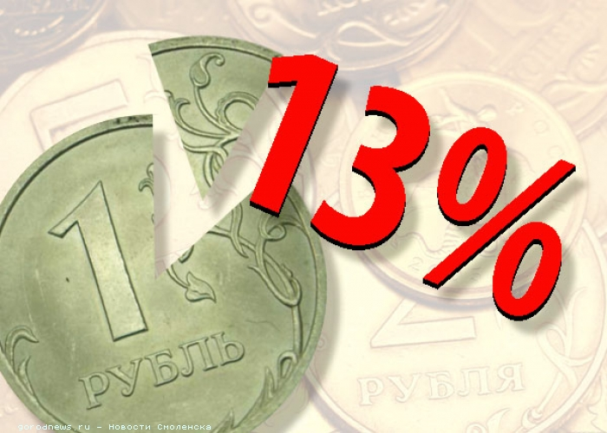

Факторы, оказывающие влияние на поступление налога в 2016 году
- увеличение до пяти лет минимального предельного срока владения объектом недвижимого имущества, доходы от продажи которого освобождаются от налогообложения
- сокращение единого норматива отчислений налога на доходы физических лиц в бюджет Невьянского городского округа с 3 процентов до 1 процента
- увеличение дополнительного норматива отчислений налога на доходы физических лиц в бюджет Невьянского городского округа с 68 процентов до 77 процентов
- увеличение цены патента для иностранных граждан с 1 января 2016 года до 2860 рублей в месяц

Налог на имущество физических лиц

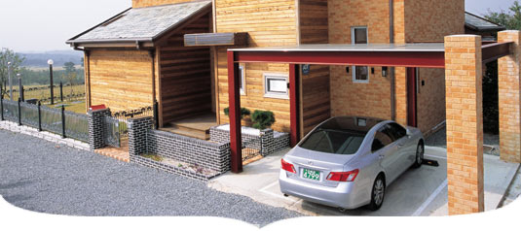

Факторы, оказывающие влияние на поступление налога в 2016 году
- уплата гражданами в 2016 году задолженности по налогу, образовавшейся в основном в 2015 году за 2014 год;
- рост количества объектов налогообложения, оформление права собственности на объекты недвижимого имущества, подлежащие налогообложению;

Земельный налог

Факторы, оказывающие влияние на поступление налога
в 2016 году
- отмена льготы по уплате земельного налога организациям, финансируемым из бюджета Невьянского городского округа, уплата налога указанными организациями будет производиться по четырем срокам, тогда как в 2015 году уплата налога производилась по трем срокам;
- рост количества объектов налогообложения, оформление права собственности на земельные участки, подлежащие налогообложению

Акцизы
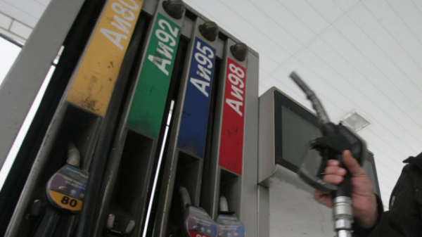

Дифференцированный норматив отчислений в местный бюджет от акцизов на автомобильный и прямогонный бензин, дизельное топливо, моторные масла для дизельных и (или) карбюраторных (инжекторных) двигателей, производимые на территории Российской Федерации на 2016 год уменьшен с 0,12930 в 2015 году до 0,12240 процентов в 2016 году. Вместе с тем, в связи с увеличением с 1 января 2016 года ставок акцизов на автомобильный бензин всех классов и на дизельное топливо в бюджете Невьянского городского округа на 2016 год планируется рост доходов от акцизов.
Налоги на совокупный доход
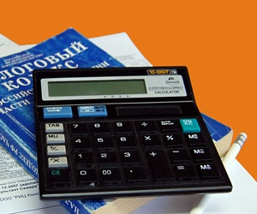

- в 2016 году впервые в местный бюджет будет поступать налог, взимаемый в связи с упрощенной системой налогообложения по нормативу 15 процентов от суммы налога, уплаченного на территории Невьянского городского округа. В местном бюджете на 2016 год прогноз доходов от налога, взимаемого в связи с применением упрощенной системы налогообложения определен в сумме 3690,0 тыс. руб., согласно прогнозу Министерства финансов Свердловской области;

- снижение доходов от единого налога на вмененный доход обусловлено снижением количества налогоплательщиков в связи с переходом на уплату налога, взимаемого в связи с применением патентной системы налогообложения;
- внесены изменения в главу 26.5 Налогового кодекса Российской Федерации "Патентная система налогообложения", в соответствии с которой перечень видов деятельности, в отношении которых применяется патентная система налогообложения, расширен с 47 до 63.

Доходы от использования имущества, находящегося в муниципальной собственности

- в соответствии с изменениями, внесенными главой V. 1 Земельного кодекса РФ, проведение аукционов на право заключения договора аренды земельных участков, государственная собственность на которые не разграничена, и (или) аукционов на право заключения договора аренды земельного участка для комплексного освоения или ведения дачного хозяйства с 1 марта 2015 года осуществляется по новым правилам. Ранее участник покупал право на заключение договора аренды, на основании которого с ним заключался договор. В результате внесенных изменений, по результатам проведения аукциона участник оплачивает не приобретение права, а ежегодный размер арендной платы и (или) размер первого арендного платежа (цену предмета аукциона).
Таким образом, исключен такой вид дохода, как денежные средства от продажи права на заключение договора аренды земельного участка, который в соответствии с законодательством включался в состав поступлений доходов от сдачи в аренду земельных участков и прогнозировался в доходах бюджета;
- уменьшение доходов обусловлено сокращением договоров аренды в связи с выкупом имущества

Штрафы, санкции, возмещение ущерба

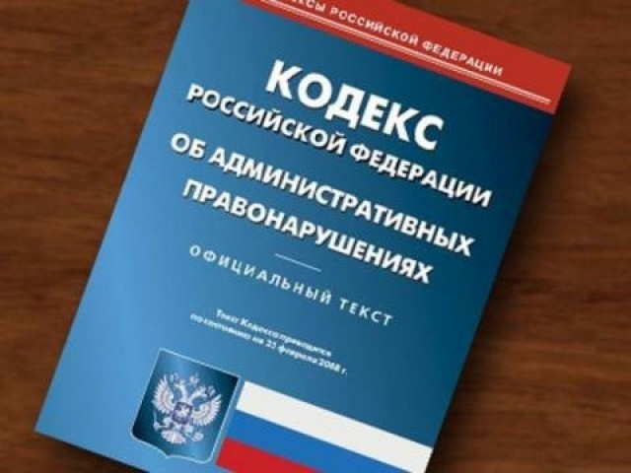

- увеличение доходов обусловлено увеличением размеров штрафов в соответствии с изменением законодательства

Безвозмездные поступления в бюджет Невьянского городского округа

Структура безвозмездных поступлений от других бюджетов в 2016 году

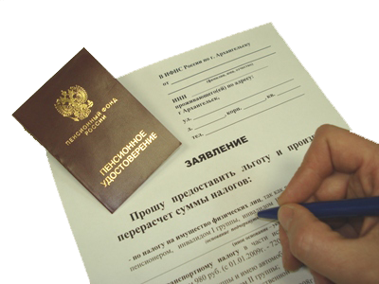

Оценка выпадающих доходов бюджета Невьянского городского округа в связи с предоставлением налоговых льгот и преференций на 2016 год

Виды льгот и преференций по видам налогов | Ожидаемые потери бюджета в результате представления льгот на 2016 год в тысячах рублей
Земельный налог
Полное освобождение от уплаты налога
органы местного самоуправления | 525
сельскохозяйственные организации и крестьянские (фермерские) хозяйства | 253
физические лица | 2782
ИТОГО по земельному налогу | 3560
Налог на имущество физических лиц
Полное освобождение от уплаты налога
многодетные семьи | 32,3
ИТОГО по налогу на имущество физических лиц | 32,3
ВСЕГО | 3592,3

Расходы бюджета – выплачиваемые

из бюджета денежные средства

Принципы формирования расходов:
- По разделам (функциям государства)
- По ведомствам
- По муниципальным программам

 | Общегосударственные  вопросы |  | Культура
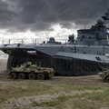 | Национальная  оборона |  | Здравоохранение
 | Национальная безопасность  и правоохранительная  деятельность |  | Социальная  политика
 | Национальная  экономика | 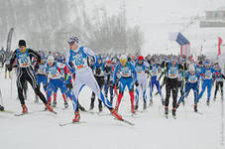 | Физическая  культура  и спорт
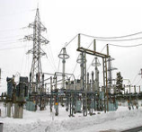 | Жилищно –  коммунальное  хозяйство |  | Средства  массовой  информации
 | Охрана  окружающей  среды | 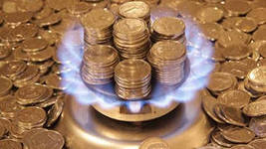 | Обслуживание государственного и муниципального долга
 | Образование

ОБРАЗОВАНИЕ
769,5 млн. руб. – расходы на
образование в 2016 году

Направление расходов | 2014  (факт)  тыс. руб. | 2015  (оценка)  тыс. руб. | 2016  тыс. руб.
Дошкольное образование | 247267,9 | 267702,5 | 281327,66
Общее образование, в том числе | 387938,1 | 437810,8 | 445156,99
Школы | 303599,6 | 321839,1 | 335549,01
Учреждения дополнительного образования | 84338,5 | 115971,7 | 109607,98
Молодежная политика и оздоровление детей | 16507,6 | 18734,3 | 18714,75
Другие вопросы в области образования | 25015,4 | 23673,3 | 24337,57
ВСЕГО | 676729,0 | 747920,9 | 769536,97

На территории Невьянского городского округа
осуществляют свою деятельность
33 образовательных учреждения и
1 учреждение в области молодежной политики

Образовательные учреждения:
- дошкольные учреждения (детские сады) – 10
- общеобразовательные (школы) – 14
- учреждения дополнительного
образования – 9

Расходы на 1 жителя в 2015 году: Расходы на 1 жителя в 2016 году:
17681 рублей 18191 рубль

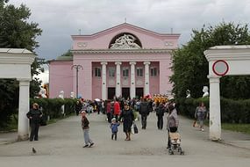
КУЛЬТУРА
Расходы на культуру в 2016 году –
65,8 млн. рублей

Направление расходов | 2014 год  (факт)  тыс. руб. | 2015год  (оценка)  тыс. руб. | 2016 год  тыс. руб.
Обеспечение и обеспечение деятельности учреждений культуры и искусства культурно – досуговой сферы | 36715,9 | 34757,7 | 38138,16
Организация библиотечного обслуживания населения | 10143,6 | 11326,1 | 11867,87
Обеспечение деятельности учреждений культуры | 7240,1 | 11758,6 | 12649,56
Прочие мероприятия в сфере культуры (капитальный ремонт зданий и помещений, общегородские мероприятия, проведение мероприятий с участием главы и другие) | 6844,3 | 6161,2 | 3104,1
ВСЕГО | 60943,9 | 64003,6 | 65759,69
На территории Невьянского городского округа
осуществляют свою деятельность
3 муниципальных учреждения культуры

МБУК «Культурно – досуговый центр Невьянского городского округа»

МКУ «Централизованная библиотечная система»

МКУ «Управление культуры Невьянского городского округа»

Показатель | 2014 | 2015 | 2016
Число посещений муниципальных библиотек,  тыс. человек | 102,7 | 103,0 | 103,2
Проведение культурно-массовых мероприятий, (ед.) | 2800 | 2800 | 2800
Доля детей, посещающих  культурно - досуговые  учреждения и творческие кружки на постоянной основе, от общего числа детей в возрасте до 18 лет, процентов | 16,2 | 16,2 | 16,2
Доля детей,  посещающих киносеансы в  культурно - досуговых  учреждениях, от общего числа детей в возрасте до 18 лет, процентов | 4,0 | 5,0 | 5,0

Расходы на 1 жителя в 2015 году: Расходы на 1 жителя в 2016 году:
1513 рублей 1555 рублей

СОЦИАЛЬНАЯ ПОЛИТИКА

Расходы на социальную политику
в 2016году - 105,8 млн.руб.

Направление расходов | 2014 год  (факт)  тыс. руб. | 2015год  (оценка)  тыс. руб. | 2016 год  тыс. руб.
Обеспечение деятельности учреждений в области социальной политики | 5837,7 | 6567,1 | 9621,9
Выплаты социального характера | 94304,2 | 115035,6 | 96212,12
ВСЕГО | 100141,9 | 121602,7 | 105834,02

ФИЗИЧЕСКАЯ КУЛЬТУРА И СПОРТ

Расходы на физическую культуру и спорт в 2016 году – 18,5 млн. рублей

Направление расходов | 2014 год  (факт)  тыс. руб. | 2015год  (оценка)  тыс. руб. | 2016 год  (прогноз)  тыс. руб.
Обеспечение деятельности учреждений | 9323,3 | 14032,9 | 16512,34
Проведение спортивных соревнований | 1500,0 | 1500,0 | 1500,0
Развитие материально-технической базы муниципальных организаций физической культуры и спорта и (или) текущий, капитальный ремонт | 3417,5 | 4174,0 | 500,0
ВСЕГО | 14240,8 | 19706,9 | 18512,34

Основные показатели развития физической культуры и спорта
на территории Невьянского городского округа

Показатель | 2014 | 2015 | 2016
Доля жителей Невьянского городского округа, систематически занимающихся физической культурой и спортом, в общей численности населения Невьянского городского округа,(%) | 25,3 | 25,0 | 27,0
Количество спортивно – массовых и физкультурно – оздоровительных мероприятий, (ед.) | 101 | 105 | 115
Обеспеченность спортивными сооружениями  (% от нормы):  Плоскостные сооружения;  Спортивные залы; | 43,0  34,0 | 43,0  34,0 | 43,0  34,0

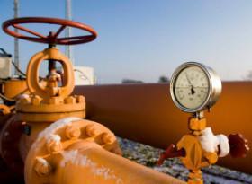
ЖИЛИЩНО – КОММУНАЛЬНОЕ ХОЗЯЙСТВО
Расходы на жилищно – коммунальное
хозяйство в 2016 году - 190,0 млн. рублей

тыс. рублей
Подраздел | 2014 год  (факт)  тыс. руб. | 2015год  (оценка)  тыс. руб. | 2016 год  тыс. руб.
Жилищно - коммунальное хозяйство, всего, в том числе: | 245951,0 | 177956,5 | 190011,43
Жилищное хозяйство | 75367,6 | 54010,2 | 55425,37
Коммунальное хозяйство | 128324,2 | 83315,1 | 92019,89
Благоустройство | 34651,0 | 28983,1 | 28558,22
Другие вопросы в области жилищно-коммунального хозяйства | 7608,2 | 11648,1 | 14007,95

НАЦИОНАЛЬНАЯ ЭКОНОМИКА
Расходы на 2016 год – 33289,1 тыс. рублей

тыс. руб.

Подраздел | 2014 год  (факт)  тыс. руб. | 2015год  (оценка)  тыс. руб. | 2016 год  тыс. руб.
Национальная экономика, всего | 34060,4 | 51970,5 | 33289,1
в том числе
Сельское хозяйство и рыболовство | 514,0 | 393,8 | 1029,7
Водное хозяйство | 419,9 | 1389,0 | 1453,5
Транспорт | 679,9 | 138,0 | 365,3
Дорожное хозяйство (дорожные фонды) | 21349,0 | 38849,2 | 23417,2
Связь и информатика | 136,4 | 649,7 | 64,0
Другие вопросы в области национальной экономики | 10961,2 | 10549,9 | 6959,4

Транспорт и дорожное хозяйство

расходы на 2016 год – 23,4 млн.рублей

Наименование расходов | 2014 год  (факт)  тыс. руб. | 2015год  (оценка)  тыс. руб. | 2016 год  тыс. руб.
Транспорт | 679,9 | 638,9 | 365,3
Дорожное хозяйство, всего | 21349,0 | 21884,9 | 23417,2
в том числе
Содержание автодорог местного значения | 12749,0 | 13266,4 | 14510,7
Текущий и капитальный ремонт дорог местного значения, ремонт дворовых проедов | 8600,0 | 8618,5 | 8806,5

Национальная безопасность
и правоохранительная деятельность
Расходы на 2016 год –8,6 млн. рублей

Подраздел | 2014 год  (факт)  тыс. руб. | 2015год  (оценка)  тыс. руб. | 2016 год  тыс. руб.
Национальная безопасность и правоохранительная деятельность, всего | 5792,2 | 10021,2 | 8647,51
Защита населения и территории от чрезвычайных ситуаций природного и техногенного характера, гражданская оборона | 2910,9 | 5185,5 | 5476,9
Обеспечение пожарной безопасности | 1538,3 | 3348,9 | 1938,0
Другие вопросы в области национальной безопасности и правоохранительной деятельности | 1343,0 | 1486,8 | 1232,61
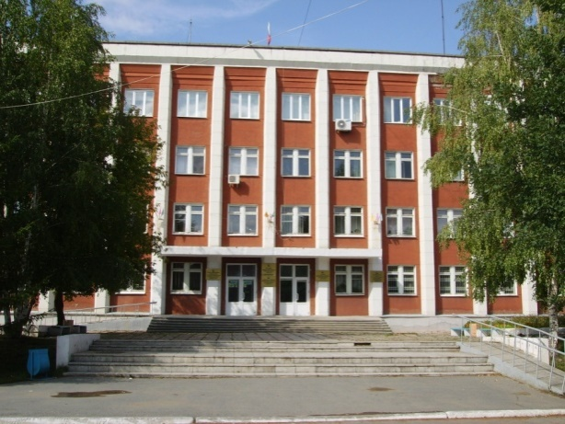
Общегосударственные вопросы

Расходы в 2016 году -78,6 млн. рублей

Подраздел | 2014 год  (факт)  тыс. руб. | 2015год  (оценка)  тыс. руб. | 2016 год  тыс. руб.
Общегосударственные вопросы, всего | 66650,9 | 88453,3 | 78558,8
в том числе
Функционирование высшего должностого лица | 1286,2 | 1388,5 | 1388,5
Функционирование законодательных (представительных) органов | 2587,3 | 3208,4 | 2794,99
Функционирование местных администраций | 46358,6 | 45694,3 | 45809,03
Судебная система |  | 0,0 | 22,1
Обеспечение деятельности финансовых и оганов финансового (финансово-бюджетного) надзора | 12042,7 | 12419,1 | 12888,41
Резервные фонды | - | 14464,8 | 5000,0
Другие общегосударственные вопросы | 4376,1 | 11278,2 | 10655,77
Охрана окружающей среды

Расходы в 2016 году -0,9 млн. руб.

Подраздел | 2014 год  (факт)  тыс. руб. | 2015год  (оценка)  тыс. руб. | 2016 год  тыс. руб.
Охрана окружающей среды, всего | 785,4 | 1128,1 | 900,95
Сбор, удаление отходов и очистка сточных вод | - | 212,4 | 212,4
Охрана объектов растительного и животного мира и среды обитания | 785,4 | 584,1 | 364,0
Другие вопросы в области охраны окружающей среды | - | 331,6 | 324,55

Здравоохранение

Расходы в 2016 году - 0,3 млн. руб.

Подраздел | 2014 год  (факт)  тыс. руб. | 2015год  (оценка)  тыс. руб. | 2016 год  тыс. руб.
Здравоохранение, всего | 386,0 | 388,4 | 325,4
Другие вопросы в области здравоохранения | 386,0 | 388,4 | 325,4

Средства массовой информации

Расходы в 2016 году - 3,9 млн. руб.

Подраздел | 2014 год  (факт)  тыс. руб. | 2015год  (оценка)  тыс. руб. | 2016 год  тыс. руб.
Средства массовой информации, всего | 4251,8 | 4579,9 | 3938,19
Телевидение и радиовещание | 2055,8 | 1951,0 | 1938,19
Периодическая печать и издательская деятельность | 2196,0 | 2628,9 | 2000,0

Обслуживание муниципального долга

Расходы в 2016 году - 0,2 млн. руб.

Подраздел | 2014 год  (факт)  тыс. руб. | 2015год  (оценка)  тыс. руб. | 2016 год  тыс. руб.
Обслуживание государственного и муниципального долга, всего | 18,6 | 109,2 | 211,45
Обслуживание государственного и внутреннего муниципального долга | 18,6 | 109,2 | 211,45

Объем расходов на обслуживание муниципального долга,
всего - 221,45 тыс. рублей, в том числе по:
- бюджетным кредитам, полученным из субъекта РФ – 15,11 тыс. руб.
- кредиты, полученные от кредитных организаций -196,34 тыс. руб.

Муниципальный долг Невьянского городского округа
в 2016 году
тыс. руб.
Наименование вида муниципального заимствования Невьянского городского округа | Объем долга на 01.01.2016г. | Привлечение заемных средств  (+) | Погашение долга  (-) | Объем долга  на  01.01.2017г.
Кредиты, полученные от кредитных организаций | 0,0 | 10000,0 | 10000,0 | 0,0
Бюджетные кредиты, полученные из бюджета субъекта РФ | 14159,7 | 10000,0 | 14676,9 | 9482,8
Объем и структура муниципального долга
тыс. руб.

«Бюджет для граждан»
Подготовлен по проекту решения
«О бюджете Невьянского городского округа на 2016 год»

В доступной для широкого круга пользователей форме раскрывается информация об особенностях формирования бюджета на предстоящий период.
Бюджет для граждан подготовлен специалистами финансового управления алдминистрации Невьянского городского округа.

Адрес финансового управления:
624192, Свердловская область, город Невьянск, улица Кирова,1
Руководитель финансового органа: Заместитель главы администрации Невьянского городского округа по вопросам промышленности, экономики и финансов, начальник финансового управления Балашов А.А.

Телефон: (34356) 2-14-80

Е-mail: fuvngo@gmail.com

Время приема граждан: пятница с 15.00 до 17.00 часов

